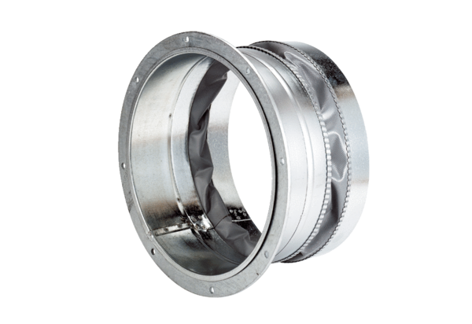Эластичный соединительный штуцер ELA 30Комплект поставки: 1 штукАссортимент: C
Номер артикула: 0092.0267Изготовитель: MAICO

